Les salutations, les couleurs et les présentations

Ας θυμηθούμε πώς:

- Présenter quelqu’un : Qui est-ce ? / C’est… - Comment elle s’appelle ? / Elle s’appelle / Je m’appelle … (révision)
- Elle est de quelle couleur ? / Elle est ….
- Je suis … / Je ne suis pas …

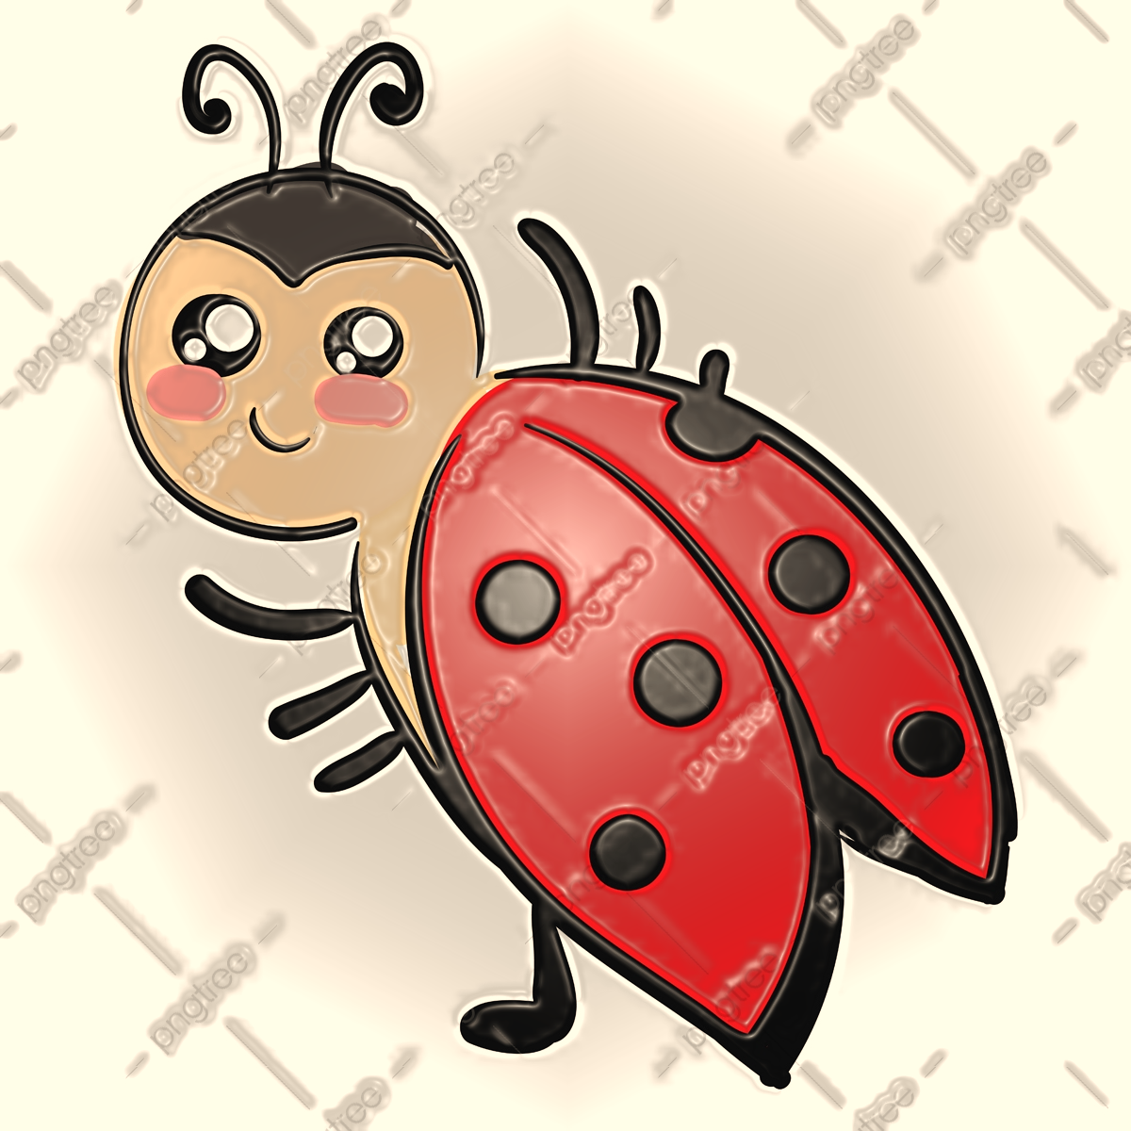
Lexique

-- Les salutations
- - Les couleurs

Vocabulaire

la fleur - λουλούδι
la vache - αγελάδα
la coccinelle - πασχαλίτσα
le coquelicot - παπαρούνα
l’aile - φτερό
le ciel – ουρανός

- activité 1

Découvrir la chanson Ανακαλύψτε το τραγούδι

C’est l’histoire d’une coccinelle qui fait un petit voyage dans le jardin d’une ferme. Rougelle se pose sur plusieurs fleurs et finalement sur une vache. Ecoutez- la attentivement !
(Αυτή είναι η ιστορία μιας πασχαλίτσας που κάνει ένα μικρό ταξίδι στον κήπο ενός αγροκτήματος. H Rougelle κάθεται σε πολλά λουλούδια και, στο τέλος, σε μια αγελάδα. Ακούστε το προσεκτικά!).

- Maintenant regardez la vidéo, écoutez bien la chanson et répondez aux questions :
Δείτε το βίντεο, ακούστε προσεκτικά το τραγούδι και απαντήστε στις ερωτήσεις:

Qui est-ce ? Comment elle s’appelle ? De quelle couleur elle est ?

0’16 : c’est une coccinelle. Elle s’appelle ___________. Elle est _______ et _________.
0’25 : ____ une fleur. Elle s’appelle Madame ______. Elle est jaune et _____________.
0’50 : ____est ___ ________. Elle ________ Frisette. Elle est ____________.
1’14 : c’____ ___ __________. Elle s’appelle _______ la Fleur. _____ est ___________.
1’38 : c’est ___ __________. Elle __appelle coquelicot. Elle est ____________.
1’59 : ____est une vache. ___________ s’appelle Pistache. Elle est ________ et ___________.

- activité 2

Maintenant tracez le chemin de la coccinelle. Γράψτε τη διαδρομή της πασχαλίτσας.

Rougelle se pose sur une fleur ______________ puis sur ________ verte, puis _______ ______, puis sur ___________ et finalement sur ___________________.

- activité 3

Révisons les salutations !

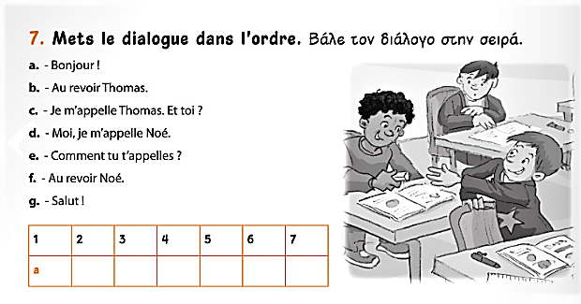

- activité 4
Nous avons étudiez cette chanson en classe ! Vous vous souvenez ? Chantons alors ! (θυμάστε, το τραγουδήσαμε και παίξαμε στην τάξη! Τραγουδήστε το!)
https://www.youtube.com/watch?v=e3emrQSTTLg

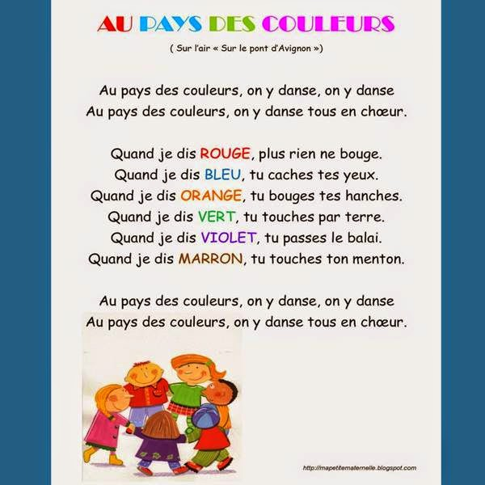

Et finalement, voici un exercice pour apprendre les couleurs: C'est de quelle couleur? http://www.esqw.org/page7.htm (πατήστε Ctrl και κάντε ταυτόχρονα κλικ για να μεταφερθείτε στον σύνδεσμο)

